С 1 сентября 2023 года вступили в силу **Правила перевозок пассажиров, багажа, грузобагажа железнодорожным транспортом, утвержденные приказом Минтранса России от 5.09.2022 № 352.**

1.Изменения в правилах коснулись перечня документов, удостоверяющих личность, по которым можно оформить проездной билет на поезда дальнего следования. В соответствии с новыми правилами помимо паспорта РФ и свидетельства о рождении (для детей до 14 лет) в перечень включены:

* ***дипломатический паспорт;***
* ***служебный паспорт;***
* ***паспорт гражданина СССР, удостоверяющий личность гражданина Российской Федерации;***
* ***паспорт иностранного гражданина;***
* ***временное удостоверение личности гражданина Российской Федерации;***
* ***удостоверение личности военнослужащего Российской Федерации;***
* ***удостоверение личности моряка;***
* ***военный билет военнослужащих и курсантов военных образовательных организаций;***
* ***справка об освобождении из мест лишения свободы;***
* ***документ, удостоверяющий личность осужденного;***
* ***вид на жительство иностранного гражданина или лица без гражданства;***
* ***заключение об установлении личности иностранного гражданина или лица без гражданства;***
* ***свидетельство о возвращении из стран СНГ;***
* ***справка о следовании иностранного гражданина (лица без гражданства) в посольство страны государства своей гражданской принадлежности (прежнего постоянного проживания).***
* ***временное удостоверение личности лица без гражданства в Российской Федерации;***
* ***иной документ, установленный федеральным законом или признаваемый в соответствии с международным договором Российской Федерации в качестве документа, удостоверяющего личность иностранного гражданина и (или) лица без гражданства.***

2. При оформлении проездного документа пассажир может указать номер мобильного телефона или иной способ связи для его информирования.

3. Также можно приобрести проездные билеты на поезда дальнего следования по паспорту гражданина РФ в течение 90 дней после истечения его срока действия. То есть в течение трех месяцев, после дня достижения гражданином возраста, когда необходимо менять документ (20 и 45 лет, соответственно). Аналогичные сроки будут действовать при оформлении билетов на основании сведений о свидетельстве о рождении для ребенка до 14 лет.

4. Так же новыми правилами установлено, что если пассажир с детьми до 10 лет будет покупать билет в поезд с отдельными купе для женщин и мужчин, то проездные документы на ребенка будут оформляться в купе родителя (сопровождающего), вне зависимости от пола ребенка.

5. Разъяснен вопрос о возможности сесть на поезд позже станции отправления и выйти раньше станции назначения. Проездные документы действительны для однократного входа и выхода на любой станции (остановочном пункте) в пределах маршрута следования поезда (вагона), указанного в проездном документе. Если пассажир выходит раньше указанной станции, следует предупредить об этом проводника.

6. Еще одним нововведением стало то, что пассажиры с инвалидностью должны информировать перевозчика об ограничении своей жизнедеятельности и необходимой помощи не менее чем за 24 часа до предстоящей поездки.

7. Расширен пункт правил об ошибках в билетах. Теперь пассажир допускается к проезду при наличии не более, чем одной ошибки в фамилии, имени, отчестве, серии и не более одной ошибки в номере документа, удостоверяющего личность, указанных в проездном документе (билете), включая перестановку местами соседних букв, или перестановку соседних цифр, или лишнюю вставленную букву, или лишнюю вставленную цифру, или пропущенную букву, или пропущенную цифру.

|  |
| --- |
| **г.Иркутск,** ул.Трилиссера, 51, 8(395-2)22-23-88 Пушкина, 8, 8(395-2)63-66-22 **zpp@sesoirk.irkutsk.ru.** |
| **г.Ангарск**, **(обращаться в г.Иркутск)** |
| **г.Усолье-Сибирское,** ул.Ленина, 73 тел.8(395-43) 6-79-24  **ffbuz-usolie-sibirskoe@yandex.ru** |
| **г.Черемхово,** ул.Плеханова, 1, тел.8(395-46) 5-66-38;  **ffbuz-cheremxovo@yandex.ru** |
| **г.Саянск, (обращаться в г.Иркутск)** |
| **п.Залари (обращаться в г.Иркутск)** |
| **г.Тулун(обращаться в г.Иркутск)** |
| **г.Нижнеудинск,** ул.Аллейная, 27 А тел.8(395-57)7-09-53, **ffbuz-nizhneudinsk@yandex.ru,** |
| **г.Тайшет,**ул.Старобазарная, 3-1н , тел. 8(395-63) 5-35-37;  **ffbuz-taishet@yandex.ru** |
| **г.Братск(обращаться в г.Иркутск)** |
| **г.Железногорск-Илимский**, **(обращаться в г.Иркутск, г.Усть-Кут)** |
| **г.Усть-Илимск,** лечебная зона, 6 тел.8(395-35) 6-44-46;  **ffbuz-u-ilimsk@yandex.ru** |
| **г.Усть-Кут,** ул.Кирова, 91, тел.8(395-65) 5-03-78; **ffbuz-u-kut@yandex.ru** |
| **п.Усть-Ордынский,** пер.1 Октябрьский, 15 тел. 8 (395-41) 3-10-78,  [**ffbuz-u-obao@yandex.ru**](mailto:ffbuz-u-obao@yandex.ru) |

8. Мелких собак теперь нужно перевозить строго в ящиках, корзинах, клетках или контейнерах-перевозках.

9. В поездах не допускается использование музыкальных инструментов и средств звукоусиления (кроме слуховых аппаратов и наушников). Таким образом, слушать музыку или смотреть видеоконтент теперь можно только в наушниках.

10. По новым правилам, если пассажир с верхней полки не договорится с пассажиром с нижней полки об использовании столика, он может обратиться к проводнику. Пассажир, проезжающий на нижней полке, обязан предоставить место у столика пассажиру, проезжающему на верхней полке, для приема пищи. Время для приема пищи составляет в утренние часы - с 7:00 до 10:00 не более 30 минут, обеденное время с 12:00 до 15:00 не более 1 часа и вечерние часы - с 19:00 до 21:00 не более 30 минут.

*Информация подготовлена специалистами*

*отделения защиты прав потребителей –*

*консультационного центра*с использованием

материалов сайта www.rzd.ru

**Ждем Вас по адресам:**

**ФБУЗ «Центр гигиены и эпидемиологии**

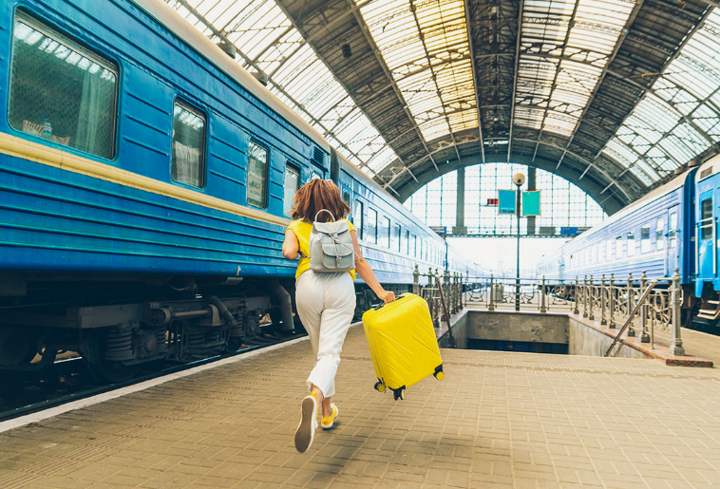**в Иркутской области**

**Правила перевозки пассажиров в поездах дальнего следования.**

**Консультационный центр и пункты**

**по защите прав потребителей**

**Единый консультационный центр Роспотребнадзора –**

**8-800-555-49-43**